Kho báu Tây Ban Nha năm 1715 và cuộc chạm trán định mệnh với cơn bão
maritimecyprus
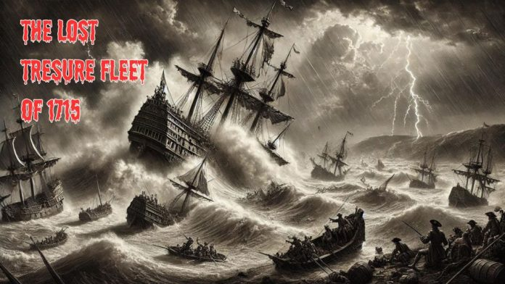
Ngày 31 tháng 7 năm 1715, một cơn bão lớn đã quét qua bờ biển phía đông bang Florida (Mỹ), đánh chìm 10 tàu chở kho báu của Tây Ban Nha và cướp đi sinh mạng của gần 1.000 người. Toàn bộ số vàng và bạc trên các con tàu chỉ được thu hồi hoàn toàn sau 250 năm.
Sau khi Chiến tranh Kế vị Tây Ban Nha kết thúc vào năm 1714, Hoàng gia Tây Ban Nha rơi vào tình trạng thiếu hụt tài chính nghiêm trọng. Trong suốt thời gian chiến tranh, hầu như không có chuyến vận chuyển hàng hóa quy mô lớn nào từ các thuộc địa ở Tân Thế giới về Tây Ban Nha. Vì vậy, một hạm đội gồm nhiều thuyền buồm galleon được tổ chức để ghé qua các cảng dọc khu vực Spanish Main nhằm thu gom cả kho báu của Hoàng gia lẫn tài sản tư nhân, sau đó vận chuyển về Cadiz. Do phần lớn hàng hóa là đồng bạc, tiền xu bạc và thỏi bạc, nên đoàn tàu này được gọi là Hạm đội Plata (Bạc) của Tây Ban Nha.
Do nhiều lần bị trì hoãn, hạm đội gồm 12 con tàu mãi đến ngày 27 tháng 7 năm 1715 mới rời cảng Havana (Cuba), tức là đã bước sâu vào mùa bão Đại Tây Dương. Mặc dù các tàu đều được vũ trang hùng hậu để chống cướp biển, nhưng gần như không có biện pháp nào có thể bảo vệ chúng trước sức mạnh của thiên nhiên.
Ngày 24 tháng 7, mười tàu Tây Ban Nha và một tàu Pháp rời Havana hướng về châu Âu, chở theo hàng tấn tiền vàng, tiền bạc với tổng giá trị khoảng 14 triệu peso. Theo thông lệ hàng hải thời bấy giờ, các tàu Tây Ban Nha luôn bám sát bờ biển Florida để hành trình, trong khi tàu Pháp Grifon đi xa bờ hơn.
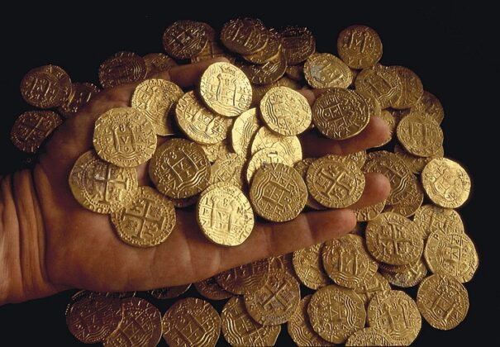
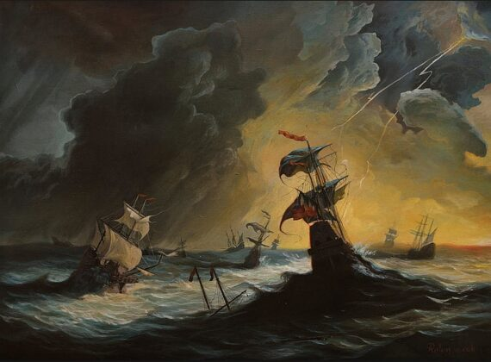
Một tuần sau, khi đoàn tàu đang di chuyển giữa Cape Canaveral và Fort Pierce thuộc bang Florida ngày nay, gió bất ngờ tăng mạnh. Cơn bão hình thành và tiến đến với tốc độ rất nhanh. Từng con tàu lần lượt bị đánh đắm.
Tàu Nuestra Señora de la Regla chìm xuống biển, mang theo 200 người cùng 120 tấn tiền xu bạc xuống đáy đại dương. Tàu Santa Cristo de San Ramon cũng bị đánh chìm cùng 120 thuyền viên trên tàu. Tổng cộng, ước tính có từ 700 đến 1.000 người thiệt mạng trong thảm họa này.
Trong khi đó, tàu Grifon của Pháp, nhờ ở vị trí xa bờ hơn và có phần ít chịu ảnh hưởng trực tiếp của bão, đã vượt qua được cơn cuồng phong, và phần lớn thủy thủ đoàn sống sót.
Trong những tháng tiếp theo, chính quyền Tây Ban Nha tại Havana đã điều nhiều tàu đến hiện trường để trục vớt kho báu. Đến tháng 4 năm 1716, khoảng 80% số kho báu đã được thu hồi. Tuy nhiên, tin tức về thảm họa nhanh chóng lan đến nước Anh. Viên tư nhân vũ trang người Anh Henry Jennings đã thực hiện một cuộc đột kích táo bạo vào các trại trục vớt của Tây Ban Nha và cướp đi số kho báu mà họ đã tập kết để chuẩn bị vận chuyển về nước.
Cuối cùng, người Tây Ban Nha buộc phải từ bỏ hoạt động trục vớt. Những kẻ săn kho báu người Anh sau đó chiếm giữ các trại này và tiếp tục tìm kiếm những tài sản còn sót lại trong các xác tàu đắm. Khi lượng kho báu còn lại ngày càng ít, ngay cả họ cũng rời đi.
Phần kho báu còn thất lạc dưới đáy biển tiếp tục nằm yên suốt hơn hai thế kỷ, cho đến khi được các thợ săn kho báu hiện đại phát hiện và bắt đầu trục vớt từ thập niên 1960.
---------------------------------------------

